**LAPORAN PRAKTIKUM III DASAR PEMROGRAMAN**



**Luthfi Triaswangga**

**Teknologi Informasi**

**Teknik Informatika**

**1-B**

**Percobaan ke-1 : Penggunaan Variable**

1. Pertama buat file terlebih dahulu

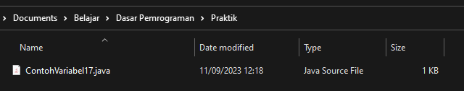

2. Masukkan perintah **public static void main(String args[]) {** terlebih dahulu sebelum memulai pemrograman



3. Kemudian masukkan Biodata kalian

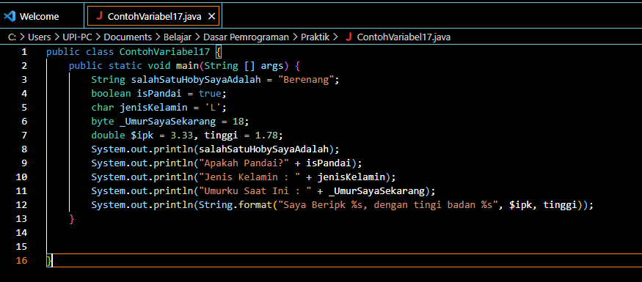

4. Lalu hasilnya akan seperti ini

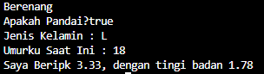

5. Dibawah ini adalah hasil full

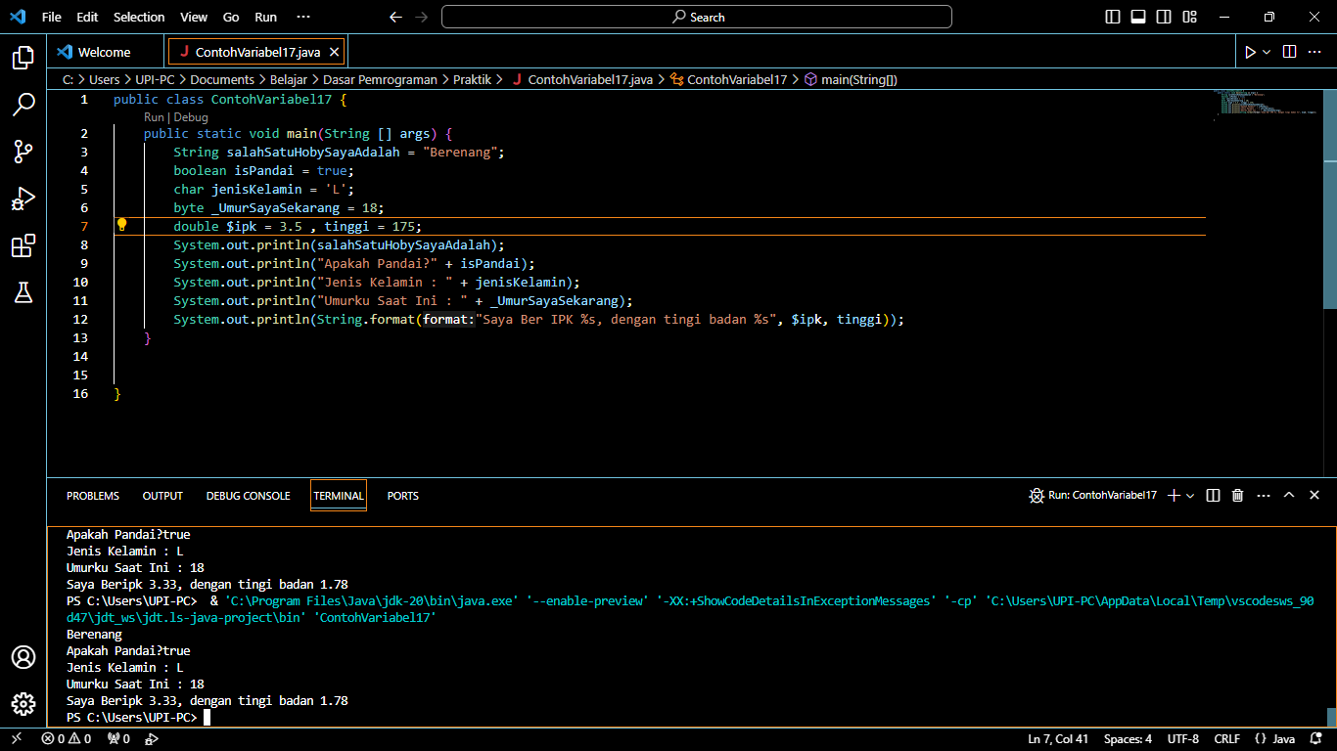

**Pertanyaan**

1. Silakan Anda ubah nama variabel sehingga model penamaan variabel menjadi baik dan benar!

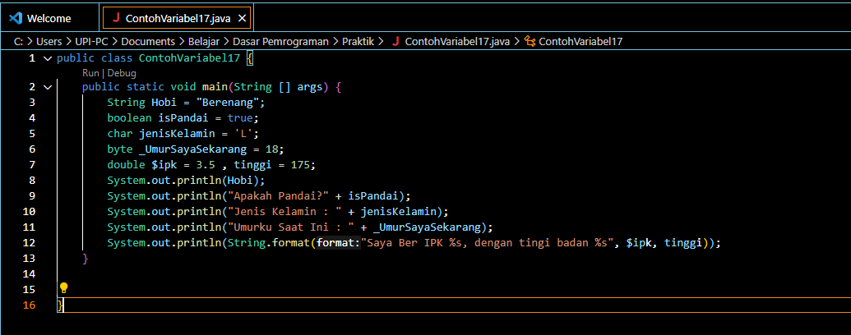

2. Untuk apakah %s pada statement dibawah ini?

**System.out.printl(String.format(“Saya berIPK %s dengan tinggi badan %s”, $ipk , tinggi));**

**Untuk memunculkan output dengan dua tipe data yang berbeda dan menjadikannya string agar dapat ditampilkan Bersama.**

Apakah ada yang bisa digunakan selain %s? Sebut dan jelaskan!

**Dengan menggunakan tanda + diluar “…..” dan sebelum variable**

**Percobaan Ke-2 : Penggunaan Tipe Data**

1. Pertama buat file terlebih dahulu

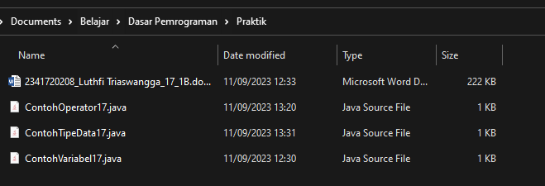

2. Masukkan perintah **public static void main(String args[]) {** terlebih dahulu sebelum memulai pemrograman.



3. Kemudian mulailah pemrograman

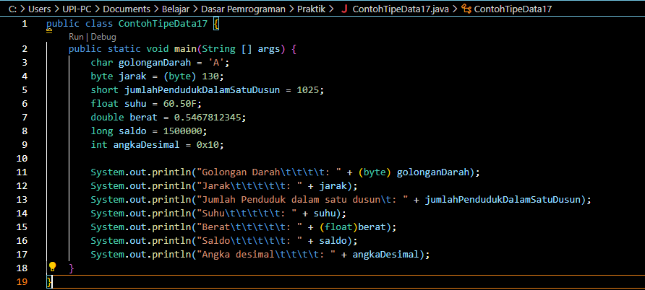

4. Lalu hasilnya akan seperti ini

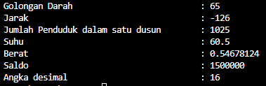

5. Hasil full nya seperti dibawah ini

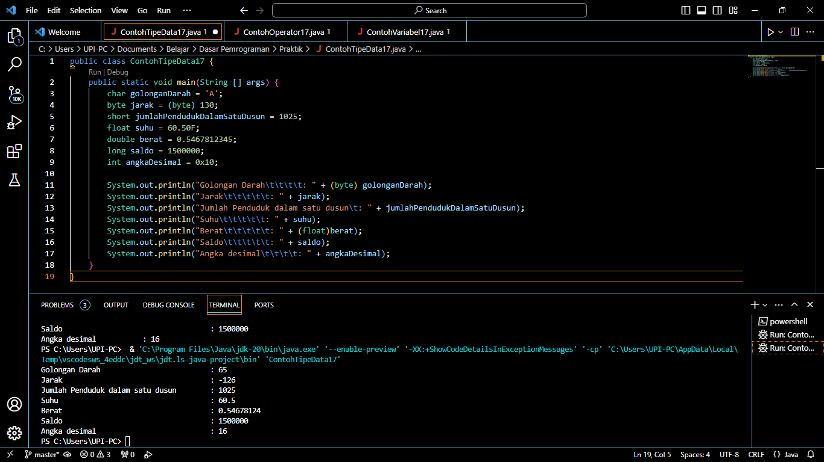

**Pertanyaan**

1. Mengapa ketika menampilkan nilai **golonganDarah** hasilnya bukan A ?

**Karena sudah di ubah menjadi byte**

2. Apa maksud sintak **byte jarak = (byte) 130 ?** kemudian mengapa ketika ditampilkan hasilnya berubah?

**Karena byte hanya menyimpan dari angka -128 sampai 127, sehingga nilai 130 tadi berubah menjadi -128**

3. Pada **float suhu = 60.50F;,**silakan hilangkan F kemudian jalankan kembali. Apa yang terjadi?

**Maka System akan error, karena tidak bisa mengkonversi dari double ke float**

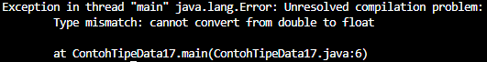

4. Mengapa ketika menampilkan nilai berat, hasilnya berubah?

**Karena di saat pemrograman diberikan perintah (float)**

5. Maksud inisialisasi **0x10** pada variabel **angkaDesimal** digunakan untuk apa?

**Maksudnya adalah nilai 0x10 mengindikasi bahwa nilai itu dalam bentuk heksadesimal. Dikarenakan notasi heksadesimal “0x” yang dalam heksadesimal adalah 16, maka output yang dikeluarkan adalah 16**

**LATIHAN : Variable Operator**

1. Pertama Buatlah File terlebih dahulu

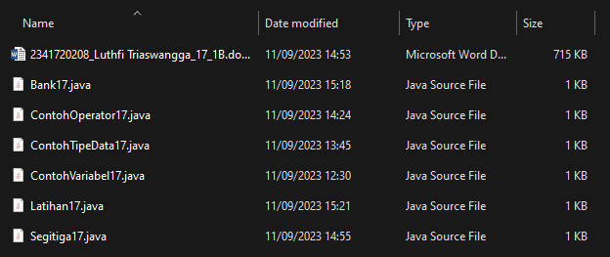

2. Masukkan perintah **public static void main(String args[]) {** terlebih dahulu sebelum memulai pemrograman.



3. Kemudian mulailah pemrograman

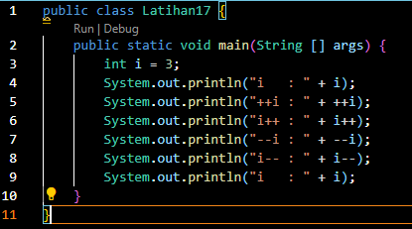

4. Maka hasilnya akan seperti ini

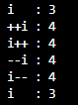

**Latihan : Operator Relasi**

1. Pertama buatlah file terlebih dahulu

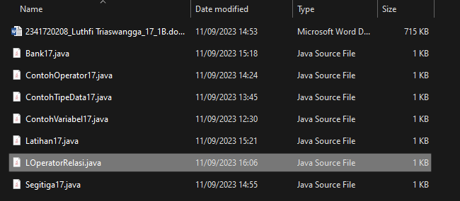

2. Masukkan perintah **public static void main(String args[]) {** terlebih dahulu sebelum memulai pemrograman.

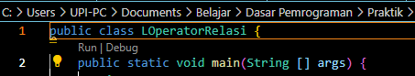

3. Kemudian mulailah pemrograman

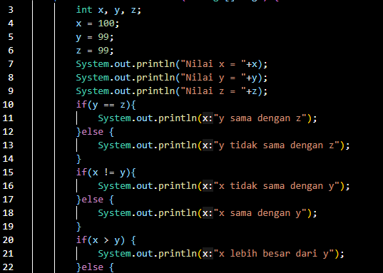

4. Maka hasilnya akan seperti ini

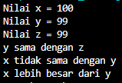

**Percobaan Ke-3 :**

1. Buatlah File terlebih dahulu



2. Masukkan perintah **public static void main(String args[]) {** terlebih dahulu sebelum memulai pemrograman.



3. Kemudian mulailah pemrograman

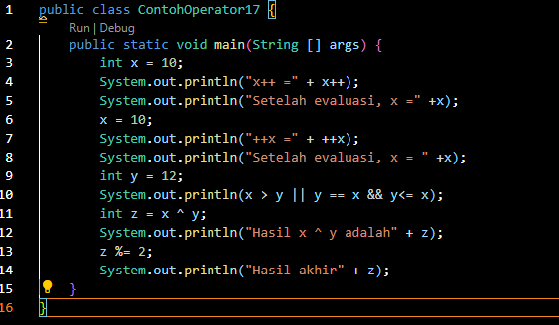

4. Maka hasilnya akan seperti ini

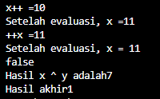

5. Hasil Full tersebut ada dibawah ini

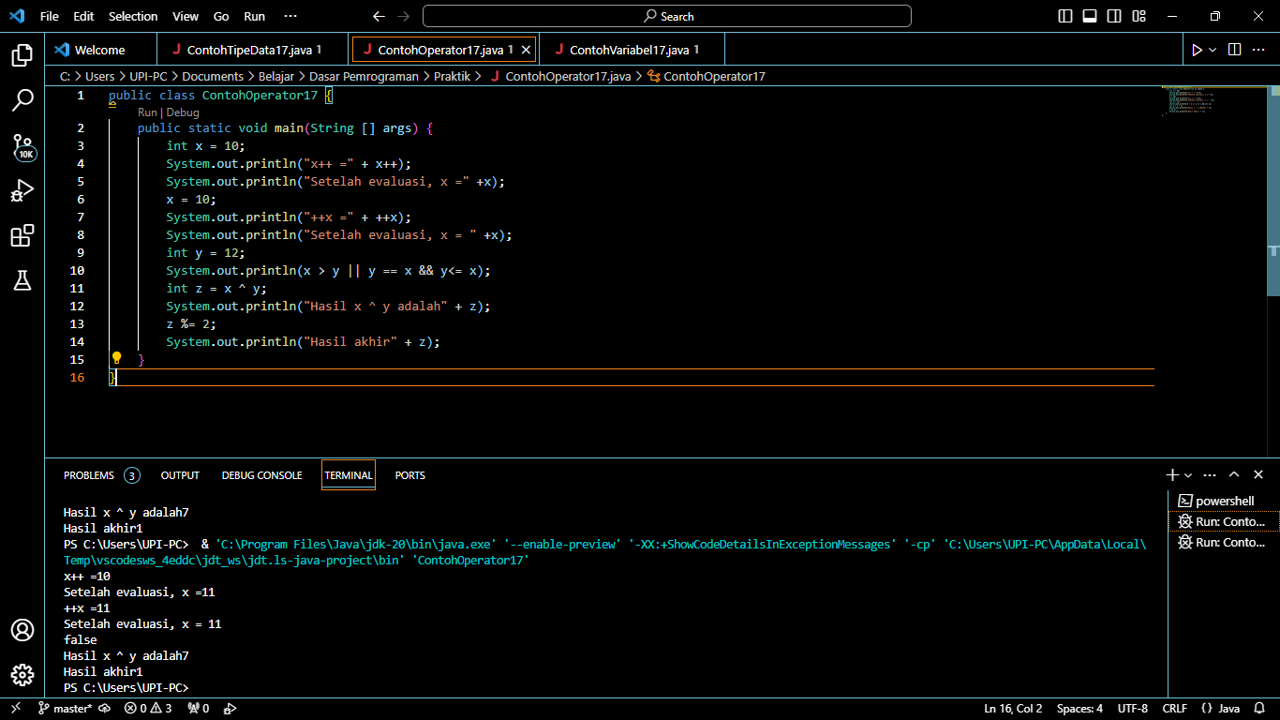

**Pertanyaan**

1. Jelaskan menurut pendapat Anda perbedaan antara x++ dan ++x ?

**X++ yaitu untuk menambah nilai 1 nilai setelah operasi dilakukan. Sedangkan ++X yaitu untuk menaikkan 1 nilai sebelum operasi dilakukan.**

2. Berapa hasil dari int z = x ^ y; , silakan dilakukan perhitungan secara manual!

**X = 10 = 01010**

**Y = 12 = 01100  
_____________=**

**Maka hasil int z = x^y adalah 7 = 00111**

**Percobaan Ke-4 : Studi Kasus**

1. Pertama buat file terlebih dahulu

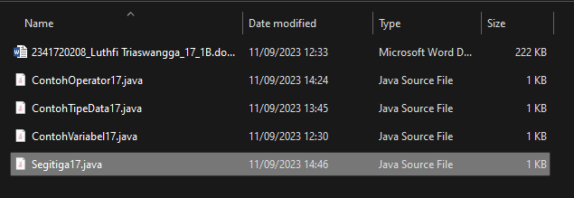

2. Kemudian masukkan perintah **import java.util.Scanner;** untuk memulai pemrograman.



3. Masukkan perintah **public static void main(String args[]) {** terlebih dahulu sebelum memulai pemrograman.



4. Lalu mulailah permrograman

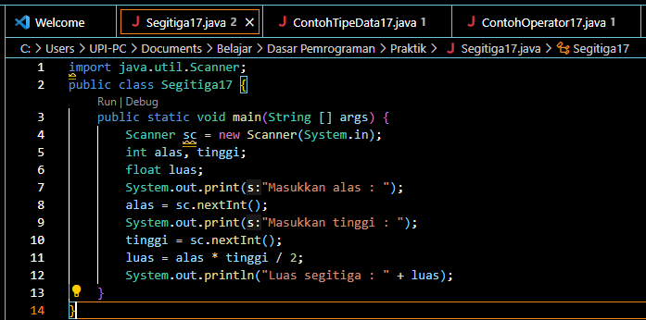

5. Maka hasilnya akan seperti ini



6. Berikut adalah hasil fullnya

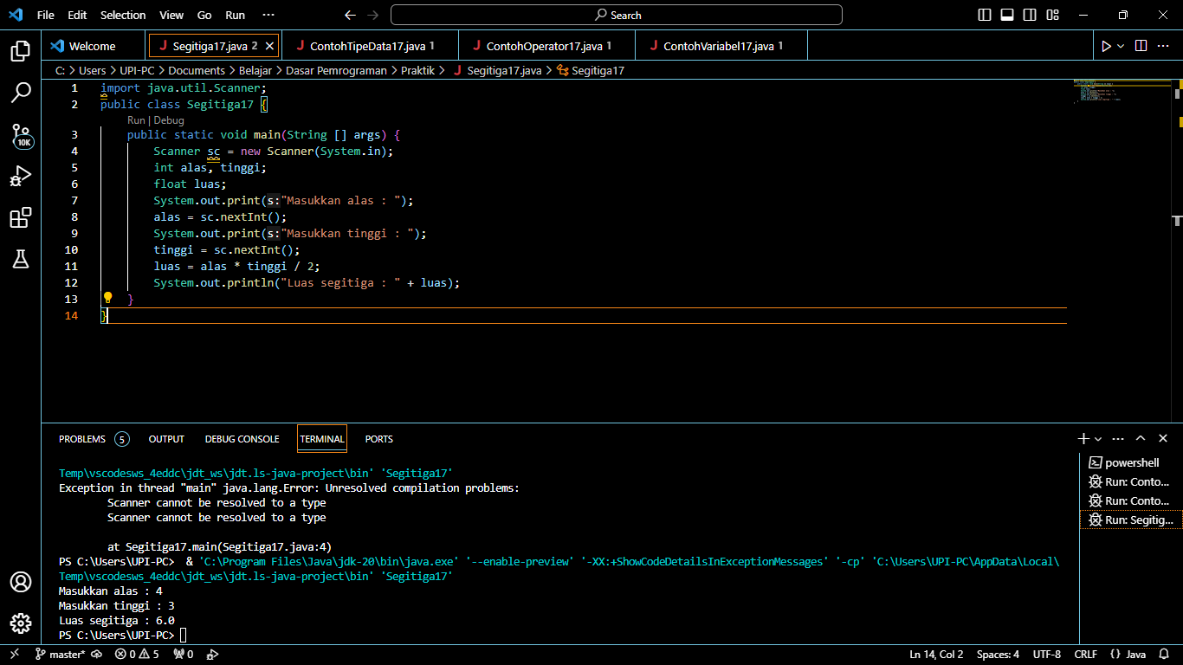

**Pertanyaan**

1. Jelaskan mengapa harus melakukan deklarasi Scanner di praktikum percobaan 4 diatas?

**Agar memudakan pengambilan input pada program java.**

2. Jelaskan apa kegunaan potongan program dibawah ini!

*Alas = sc.nextInt();*

*Tinggi = sc.nextInt();*

**Potongan program tersebut digunakan untuk agar pengguna dapat memasukkan input ketika program dijalankan.**

**Percobaan 5 : Studi Kasus**

1. Pertama buatlah file terlebih dahulu

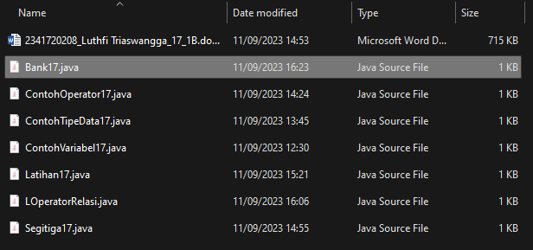

2. . Kemudian masukkan perintah **import java.util.Scanner;** untuk memulai pemrograman.



3. Masukkan perintah **public static void main(String args[]) {** terlebih dahulu sebelum memulai pemrograman.



4. Lalu mulailah pemrograman 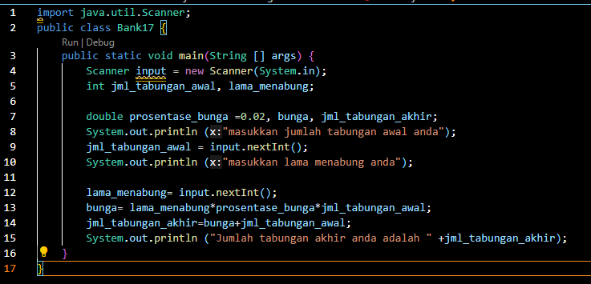

5. Maka hasil akhir akan seperti dibawah ini

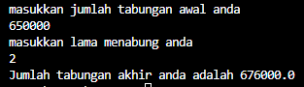

6. Hasil fullnya seperti ini

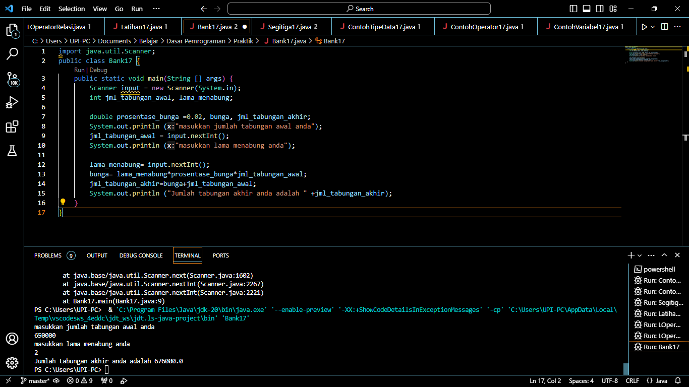

**TUGAS**

**1. Deskripsi**

System Booking Tiket Bioskop mencakup beberapa komponen utama,

Pertama, Sistem ini memungkinkan penggunaan untuk menjelajahi daftar layanan atau produk yang tersedia dengan mengaksesnya melalui beberapa opsi perintah yang telah dilakukan. Pengguna dapat melakukan pencarian, menampilkan detail, atau memilih layanan yang mereka inginkan.

Kedua, Sistem ini menyediakan fasilitas untuk melakukan pemesanan atau reservasi dengan cara mengisi informasi yang diperlukan melalui baris perintah pengguna dapat memilih tanggal, waktu, dan jumlah orang.

**2. Identifikasi**

**Input :** Kursi yang dipesan

**Output :** Sisa Kursi

**Variable Lain :** Jumlah Seluruh Kursi

**Proses :**

1. Input banyak tiket yang ingin di pesan.
2. Sisa kursi = jumlah seluruh kursi – kursi yang ingin dipesan.
3. Output berupa sisa kursi.

**3. Pemrograman**

